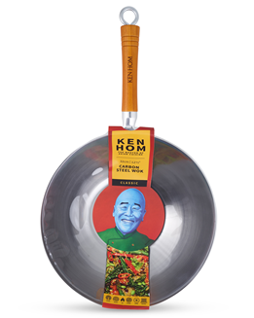
PERUSTIETOA KEN HOM -WOKEISTA
Pinnoittamaton wok:

- Tuote: KH332003 Classic hiiliteräswok 32 cm
- Materiaali hiiliterästä
- Ken Hom pinnoittamaton hiiliteräswok soveltuu erilaisille liesille, mutta ei induktiolle.
- Hiiliteräswokit suojataan kuljetuksen ja varastoinnin ajaksi suojalakalla, joka tulee poistaa pannun pinnasta ennen käyttöönottoa. Laita pannu liedelle matalalle lämmölle ja lisää pannuun noin ruokalusikallinen öljyä. Pyörittele öljyä pannussa niin, että koko sisäpinta tulee öljyttyä. Poista pannu liedeltä ja kuuraa pinta reilusti karkealla sienellä tai teräsvillalla, kunnes koko lakkakerros on irronnut. Huuhtele puhtaaksi kuurattu pannu vedellä ja pese vielä käsin miedolla astianpesuaineella.
- Hiiliteräswokkiin muodostuu ajan myötä rasvan ja hiilen seoksena luontainen ”non-stick” –pinta, eli pannun pinta tummuu käytön myötä. Hiiliteräswokkia ei siis kannatakaan yrittää pitää kirkkaan teräksen värisenä.
- Uuteen hiiliteräswokkiin tehdään tarttumaton pinta ruokaöljykäsittelyllä: hiero jotakin hyvin kuumennusta kestävää ruokaöljyä (ei oliiviöljyä vaan esim. rypsiöljyä) koko pannun sisäpinnalle, ja kuumenna hitaasti kunnes öljy alkaa savuta. Anna jäähtyä ja pyyhi ylimääräinen öljy pois talouspaperilla. Toista käsittely 2-3 kertaa, kunnes pannu tummuu. Pinta tummuu edelleen käytössä, ja Kiinassa onkin sanonta: ”Mitä tummempi wokki, sen parempi kokki.”
- Hiiliteräswokeissa ei saa säilyttää ruokaa eikä niitä saa liottaa pesualtaassa, koska ne saattavat ruostua. Jos ruostetta ilmestyy pannun pinnalle, sen voi poistaa karkealla sienellä tai teräsvillalla.
- Pinnoittamattomat wokit pestään käsin miedolla astianpesuaineella, ei astianpesukoneessa.
- Pinnoittamattomat wokit on hyvä säilyttää rasvattuna (esim. rypsiöljy).
- Pinnoittamattomat wokit, eli ns. ammattiwokit, toimivat parhaiten päivittäisessä käytössä ja korkeissa lämpötiloissa. Satunnaiselle kotiwokkaajalle suosittelemme pinnoitettuja wokkipannuja.

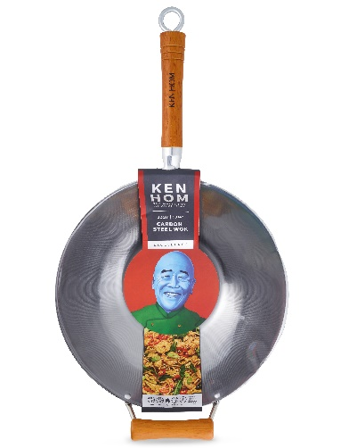
Pinnoittamaton wok induktio:

- Tuote: KH432003 Excellence hiiliteräswok 32 cm
- Materiaali hiiliterästä
- Ken Hom pinnoittamaton hiiliteräswok soveltuu erilaisille liesille, myös induktioliedelle.
- Hiiliteräswokit suojataan kuljetuksen ja varastoinnin ajaksi suojalakalla, joka tulee poistaa pannun pinnasta ennen käyttöönottoa. Laita pannu liedelle matalalle lämmölle ja lisää pannuun noin ruokalusikallinen öljyä. Pyörittele öljyä pannussa niin, että koko sisäpinta tulee öljyttyä. Poista pannu liedeltä ja kuuraa pinta reilusti karkealla sienellä tai teräsvillalla, kunnes koko lakkakerros on irronnut. Huuhtele puhtaaksi kuurattu pannu vedellä ja pese vielä käsin miedolla astianpesuaineella.
- Hiiliteräswokkiin muodostuu ajan myötä rasvan ja hiilen seoksena luontainen ”non-stick” pinta, eli pannun pinta tummuu käytön myötä. Hiiliteräswokkia ei siis kannatakaan yrittää pitää kirkkaan teräksen värisenä.
- Uuteen hiiliteräswokkiin tehdään tarttumaton pinta ruokaöljykäsittelyllä: hiero jotakin hyvin kuumennusta kestävää ruokaöljyä (ei oliiviöljyä vaan esim. rypsiöljyä) koko pannun sisäpinnalle, ja kuumenna hitaasti, kunnes öljy alkaa savuta. Anna jäähtyä ja pyyhi ylimääräinen öljy pois talouspaperilla. Toista käsittely 2-3 kertaa, kunnes pannu tummuu. Pinta tummuu edelleen käytössä, ja Kiinassa onkin sanonta: ”Mitä tummempi wokki, sen parempi kokki.”
- Hiiliteräswokeissa ei saa säilyttää ruokaa eikä niitä saa liottaa pesualtaassa, koska ne saattavat ruostua. Jos ruostetta ilmestyy pannun pinnalle, sen voi poistaa karkealla sienellä tai teräsvillalla.
- Pinnoittamattomat wokit pestään käsin miedolla astianpesuaineella, ei astianpesukoneessa.
- Pinnoittamattomat wokit on hyvä säilyttää rasvattuna (esim. rypsiöljy).
- Pinnoittamattomat wokit, eli ns. ammattiwokit, toimivat parhaiten päivittäisessä käytössä ja korkeissa lämpötiloissa. Satunnaiselle kotiwokkaajalle suosittelemme pinnoitettuja wokkipannuja.

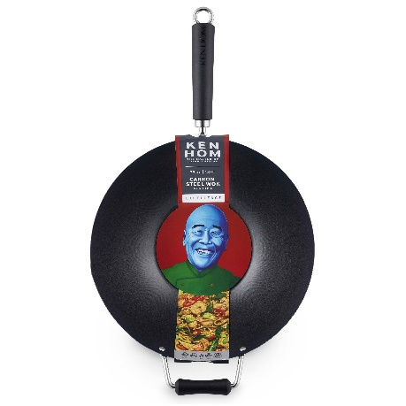
Pinnoitetut wokit, Excellence-sarja:

- Tuotekoodit: KH431001, KH427001, KH420001
- Hiiliteräswokit tarttumattomalla pinnoitteella soveltuvat kaikille liesityypeille, myös induktiolle.
- Pinnoite soveltuu käytettäväksi metallisten työvälineiden kanssa (huom. vain pyöreäreunaiset), tosin pannun käyttöikä pitenee huomattavasti, kun sen kanssa käytetään puisia tai silikonisia työvälineitä.
- Käsinpesu on suositeltavaa, jolloin pannun käyttöikä on pidempi kuin astianpesukoneessa pestäessä.
- Pinnoitettua wokkia ei koskaan saa kuumentaa savuavaksi tyhjänä, koska silloin tarttumaton pinnoite vahingoittuu.
- Pinnoitetulla wokilla paistettaessa keittolevyä ei kannata pitää täysillä, keskilämpö on pinnoitteen keston kannalta parempi.
- Pinnoitettu wok säilyttää tarttumattoman ominaisuutensa satunnaisessa käytössä paremmin kuin pinnoittamaton wok, siksi se on parempi vaihtoehto satunnaiselle wokkaajalle.

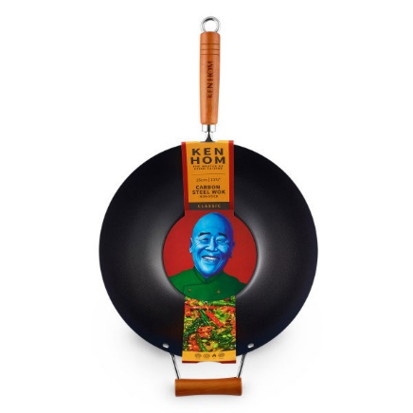
Pinnoitetut wokit, Classic-sarja:
- Tuotekoodit: KH331001, KH327001, KH320001
- Soveltuu erilaisille liesille, mutta ei induktiolle.
- Tarttumaton pinnoite ei kestä metallisia työvälineitä, vaan suosittelemme puisten tai silikonisten työvälineiden käyttöä.
- Käsinpesu, pinnoite ei sovellu pestäväksi astianpesukoneessa.
- Pinnoitettua wokkia ei koskaan saa kuumentaa savuavaksi tyhjänä, koska silloin tarttumaton pinnoite vahingoittuu.
- Pinnoitetulla wokilla paistettaessa keittolevyä ei kannata pitää täysillä, keskilämpö on pinnoitteen keston kannalta parempi.
- Pinnoitettu wok säilyttää tarttumattoman ominaisuutensa satunnaisessa käytössä paremmin kuin pinnoittamaton wok, siksi se on parempi vaihtoehto satunnaiselle wokkaajalle.

Maahantuoja: Mastermark Brands Oy, 02-2760 250, www.mastermarkbrands.fi

